Автор проекта | Горяинова Н.А.
Название проекта | «Мы идём в зоопарк»
Тип проекта | Практико-деятельностный
Краткое содержание проекта | Многие учащиеся класса посетили наш зоопарк. Так как не все могли сходить с нами, ребята решили воспроизвести некоторых животных с помощью лего конструктора и продемонстрировать той части класса которые не смогли посетить зоопарк. Учебный проект был подготовлен в рамках кружка «Легоконструирование»  Ученикам предлагается выполнить исследования, связанные с проблемой из реальной жизни, которую им необходимо решить, и/или с типом простого механизма, который они собираются использовать. Для этого необходимо:  - Определить задачу или проблему.  - Сформулировать описание на основе наблюдений.  - Испытать, оценить и изменить конструкцию моделей.  Практическая направленность проекта:  - Создание модели животного из зоопарка  - Развитие мелкой моторики рук, стимулируя в будущем общее речевое развитие и умственные способности  - Обучение правильному и быстрому ориентированию в пространстве  - Получение математических знаний о счете, форме, пропорции, симметрии  - Расширение своих представлений об окружающем мире об архитектуре, транспорте, ландшафте  - Развитие внимания, способности сосредоточиться, памяти, мышления  - Обучение воображению, творческому мышлению  - Овладение умением мысленно разделить предмет на составные части и собрать из частей целое  - Обучение общению друг с другом, уважение своего и чужого труда.  В данном проекте учащимся 4 класса предложено выполнить деятельность практической направленности на конструирование собственной модели зоопарка, а также развитие творческого потенциала на разработку и защиту проекта.  В процессе активной работы детей по конструированию, исследованию, постановке вопросов и совместному творчеству не только существенно улучшаются «традиционные» результаты, но и открывается много дополнительных интересных возможностей. Работая парами, дети, независимо от их подготовки, могут строить модели и при этом обучаться, получая удовольствие.  Доминирующая деятельность участников проекта – создание презентационного продукта по изучению основных конструкций и моделей.  Основные знания и умения, реализуемые в данном проекте:  В ходе внеклассных занятий повышается коммуникативная активность каждого ребёнка, формируется умение работать в паре, в группе, происходит развитие творческих способностей. Повышается мотивация к учению. Данная работа способствует развитию мышления, ловкости, а также интеллекта, воображения и творческих задатков. Способствует формированию таких основополагающих качеств, как умение концентрироваться, способность сотрудничать с партнером, и самое главное - чувство уверенности в себе.
Предметы | Внеурочная деятельность
Классы | 4 класс
Продолжительность проекта | 2 недели
Образовательные результаты | После завершения проекта учащиеся приобрели следующие умения:  — Личностные: решение конкретных конструкторских задач, расширение кругозора.  —Предметные: усвоение основных конструкций и механизмов, первичные умения работы в программе WeDo.  — Метапредметные: использование при выполнении задания средства ИКТ, планирование алгоритма выполнения задания, участие в работе группы, распределение ролей при выполнении задания.
Описание этапов проекта | Определить задачу  Многие учащиеся класса посетили наш зоопарк. Так как не все могли сходить с нами, ребята решили воспроизвести некоторых животных с помощью лего конструктора и продемонстрировать той части класса которые не смогли посетить зоопарк. Кроме любования питомцами зоопарка их задачей было выбрать каждому свое животное или зверя, чтобы потом в стенах нашей студии построить его из конструктора ЛЕГО.  Постановка цели и задач  На втором этапе была определена цель работы –конструирование выбранного животного.  Задачи проекта: изучить основные механизмы и конструкции, в группах подготовить практические задания для отработки изученных механизмов, оживить свои модели в программе WeDo, исследовать, тестировать или испытать, строить защиту проекта .  Гипотеза исследования.  Полученные знания о простых механизмах и конструкциях позволяет учащимся почувствовать себя юными учеными и инженерами. А также способствуют созданию в классе веселой, но вместе с тем мотивирующей атмосферы, позволяющей развивать навыки творческого подхода к решению задач, совместной выработки идей и командной работы.  Организация исследования.  На занятиях ученики получают первый опыт научного подхода к исследованиям, включающим в себя наблюдение, осмысление, прогнозирование и критический анализ.  Подготовка к защите и защита работы.  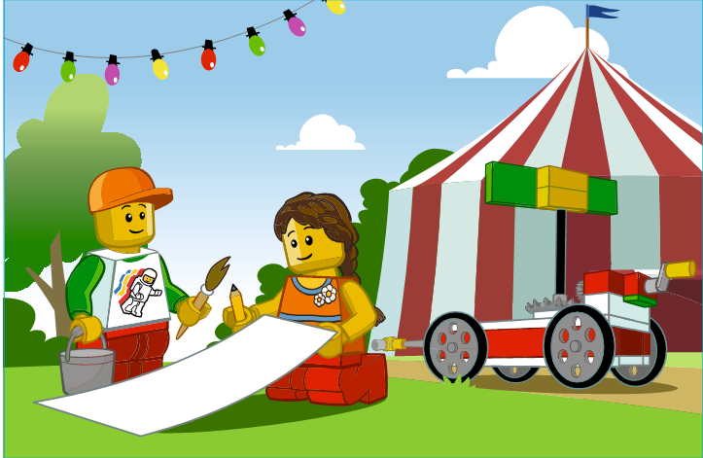  Сборка, программирование и испытание моделей. Изменение поведения модели путём модификации её конструкции или посредством обратной связи при помощи датчиков. Организация мозговых штурмов для поиска новых решений. Обучение принципам совместной работы и обмена идеями. Ученики представили сначала на внеклассном занятии, провели обсуждение и доработку заданий. Демонстрация готового проекта перед своими одноклассниками.  Рефлексия  Обдумывая и осмысливая проделанную работу, учащиеся углубляют понимание предмета. Они укрепляют взаимосвязи между уже имеющимися у них знаниями и вновь приобретённым опытом. Учащиеся исследуют, какое влияние на поведение модели оказывает изменение ее конструкции: они заменяют детали, проводят расчеты, измерения, оценки возможностей модели, создают отчеты, проводят презентации, придумывают сюжеты, пишут сценарии и разыгрывают спектакли, задействуя в них свои модели. На этом этапе учитель получает прекрасные возможности для оценки достижений учеников.
Результат проекта | Демонстрация новых возможностей мира животных
Методы оценивания проекта | Рефлексия, демонстрация защиты
Ресурсы, необходимые для выполнения проекта | Оборудование: Конструкторы Lego «Первые механизмы», ПО WeDo.

